HC2 LUA
Reboot HC2 - Guia de Usuario

Índice de contenido
Reiniciar HC2 3
1 Instalación 3
1.1Importar dispositivo virtual 3
2 Configuración 4
2.1Configurando el dispositivo virtual 4
2.2Puesta en marcha 5

Reiniciar HC2
Con el uso de nuestro controlador HC2, este va consumiendo memoria que en un principio debería recuperar. Pero si por algún motivo (quizás por nuestras propias escenas o dispositivos virtuales), la memoria libre llega a reducirse por debajo del 2%/3%, el dispositivo puede llegar a quedar inestable, en ocasiones incluso será imposible realizar un soft-reset con lo que esto conlleva (desconectar el caliente). Mas de un susto nos hemos llevado al realizar una desconexión en caliente y ver que el dispositivo tarda en volver a arrancar del todo, incluso alguno ha tenido que realizar algún proceso de restauración.
Mediante este dispositivo virtual, podemos prevenir llegar a la situación anteriormente descrita programando un soft-reset preventivo antes de que la memoria libre llegue a mínimos preocupantes., podremos realizar un reinicio controlado de forma manual si por algún motivo lo necesitamos.
  - Instalación
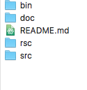
Una vez descargado el proyecto Reboot HC2 y descomprimido, tendremos una carpeta “HC2LUA-Reboot”con la siguiente estructura:
y podremos comenzar la instalación.
    - Importar dispositivo virtual

Desde el menú principal escogemos la pantalla de Dispositivos.

y en el menú de la izquierda seleccionamos la opción “Agregar o remover dispositivo”

Seguidamente pulsamos el botón  escogiendo el fichero de la carpeta de descarga:
/bin/Reiniciar_HC2.vfib
El dispositivo se creará inmediatamente, podemos en este momento configurar la Habitación conde queremos ubicarle.
Ahora debemos pulsar el icono de la parte lateral derecha  para grabar el dispositivo.
Una vez grabada, podemos aprovechar y cambiar el icono pulsando el botón correspondiente.

Para cambiar el icono , hay que hacer click en el botón y escoger el archivo proporcionado en la descarga:
/rsc/icon.png
una vez subido al sistema, se puede seleccionar tanto para el dispositivo como para todos sus botones.
  - Configuración
La configuración es sencilla, basta con indicar la memoria mínima libre por debajo de la cual se reiniciará el sistema. También podemos definir un dispositivo móvil al que se le enviará un mensaje cuando el dispositivo se reinicie.
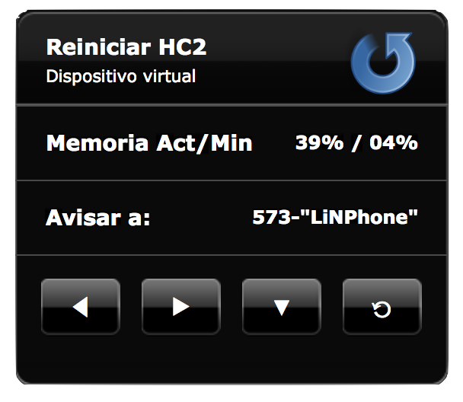
    - Configurando el dispositivo virtual
Los botones con flechas a derecha e izquierda ◀▶ nos permiten aumentar o disminuir el porcentaje de memoria mínima libre antes de que el dispositivo se reinicie.

El botón con la flecha hacia abajo ▼, nos permite seleccionar entre los diferentes dispositivos móviles declarados en el sistema al que se notificará cuando se produzca un reinicio controlado.
Por último, para realizar un reinicio manual, podemos utilizar el botón situado a la izquierda con el símbolo ⟲
    - Puesta en marcha
Si todo ha ido bien, el dispositivo habrá quedado funcionando y a la espera de que se produzca el evento indicado para ejecutar el reinicio automático.
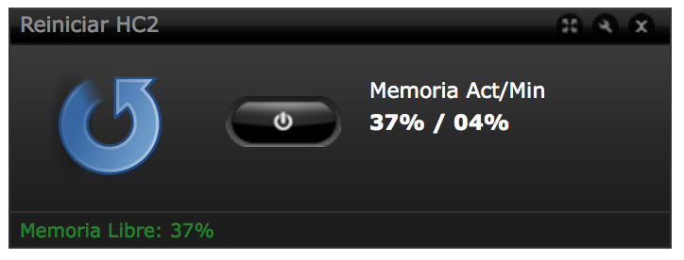
La pantalla indicará la memoria libre actual del sistema y la mínima por debajo de la cual el sistema se reiniciará.

